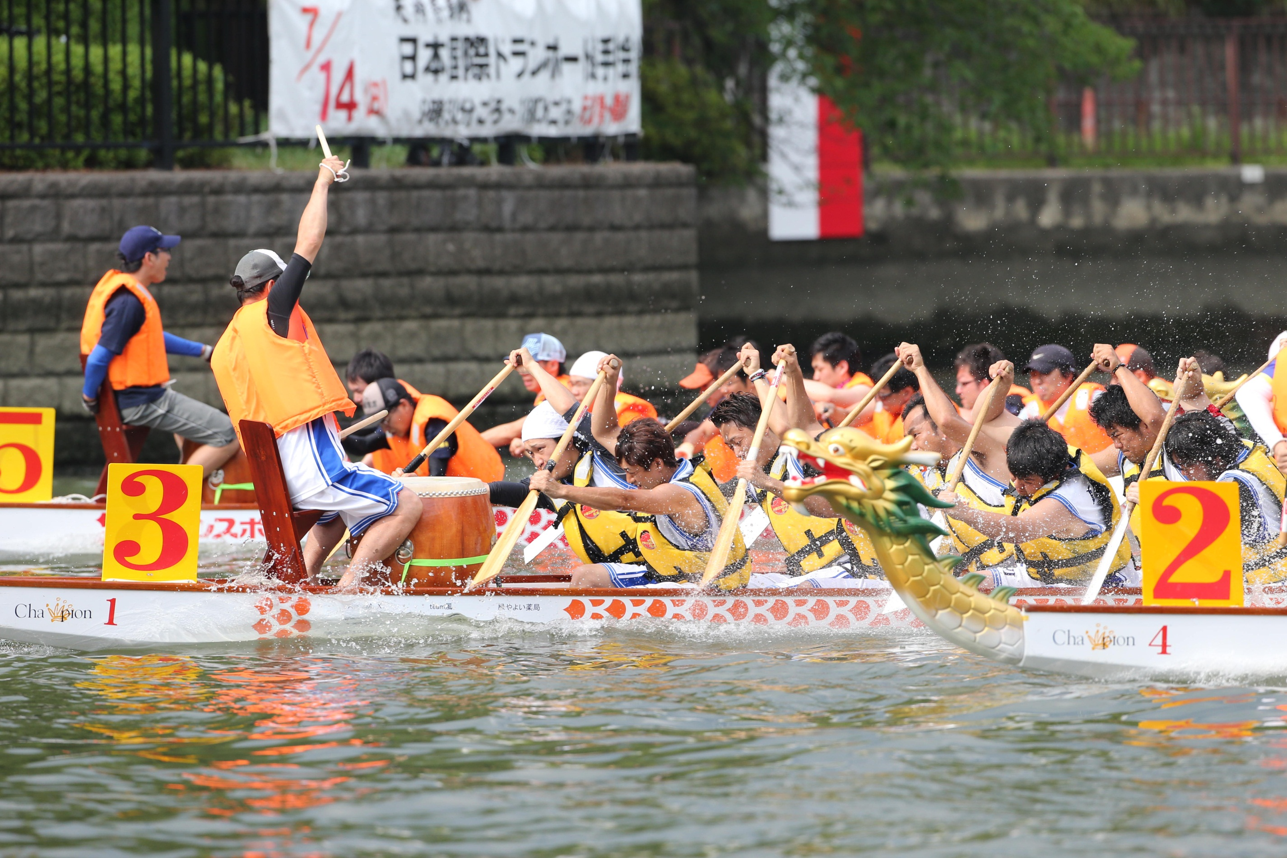

**２０１４年７月２０日（日）９：３０-１８：００**

八軒家浜前 大川　天満橋～天神橋間

２５０㍍特設コース

**◇主　催　天神祭渡御行事保存協賛会　一般社団法人日本ドラゴンボート協会**

**サンケイスポーツ　産経新聞社**

**◇後　援　文部科学省　大阪府　大阪府教育委員会　大阪市　大阪市教育委員会**

**関西河川スポーツ振興協会　夕刊フジ　フジサンケイビジネスアイ　ラジオ大阪　ＦＭ８０２**

**◇主　管　一般社団法人日本ドラゴンボート協会　大阪府ドラゴンボート協会**

**◇協　賛　レンゴー株式会社**

**◇協　力　大阪水上安全協会　丸高渡船　広瀬産業海運　明生病院**

**末澤産業　大阪硝子　ニチレク**

**学校法人福田学園大阪工業技術専門学校校友会**

